

**Документы, необходимые для предоставления социальных услуг:**

⇒ заявление о предоставлении социаль- ных услуг;

⇒ документ, удостоверяющий личность гражданина (документы, удостоверяю- щие личность и полномочия законного представителя);

⇒ документы (сведения), подтверждаю- щие наличие указанных в заявлении о предоставлении социальных услуг об- стоятельств, обуславливающих нуждае- мость в социальном обслуживании;

⇒ заключение медицинской организации о состоянии здоровья гражданина, спо- собности к самообслуживанию;

справка, подтверждающая факт уста- новления инвалидности, индивидуальная программа реабилитации инвалида, вы- данные федеральным государственным учреждением медико-социальной экспер- тизы;

⇒ индивидуальная программа предостав- ления социальных услуг (ИППСУ), вы- данная Управлением социальной защиты населения по г. Сургуту и Сургутскому району.

**Режим работы социально- реабилитационного отделения:**

Пн: с 9:00 до 18:00

Вт: с 9:00 до 17:00

Ср: с 9:00 до 17:00

Чт: с 9:00 до 17:00

Пт: с 9:00 до 17:00

Обеденный перерыв: с 13:00 до 14:00 Суббота, воскресенье — выходные дни

|  |  |  |
| --- | --- | --- |
|  | **Директор**  **Бибалаева Умайра Насруллаевна**  г. Сургут, ул. Лермонтова д. 3/1 Телефон: 8 (3462) 32-92-50  Эл. почта: [SurRKCSON@admhmao.ru](mailto:SurRKCSON@admhmao.ru)  **Заместитель директора Котова Наталья Алексеевна** Телефон: 8(3462) 32-92-44  **Заведующий филиалом в г.п. Белый Яр Кроль Татьяна Григорьевна** Телефон: 8 (3462) 74-55-01  (заведующий социально-реабилитационным отделением Чуднова Т.Г.  Тел.: 8 (3462) 74-61-02)  **Заведующий филиалом в г. Лянтор Примак Лаура Минуллаевна**  Телефон: 8 (34638) 26-580  (заведующий социально-реабилитационным отделением Загидуллина М.Ж.  Тел.: 8 (34638) 26-500)  **Заведующий филиалом в г.п. Федоровский**  **Сидорова Марина Александровна**  Телефон: 8 (3462) 73-12-02  (заведующий социально-реабилитационным  Информацию о работе учреждения  Вы моотждеетлеепноилеумчиКтьонмаарсаойвтае Жуч.рСе.ждения  Тел.: 8**so**(**d**3**e**4**i**6**st**2**v**)**ie**7**8**3**6**-**.r**0**u**8-19)  в официальных группах в социальных сетях **ok.ru/groupsodeystvie86 vk.com/kcsonsodeystvie**  Предлагаем Вам оценить нашу работу на сайте «Социальное  обслуживание Ханты-Мансийского автономного округа– Югры» по адресу  <http://socuslugi-ugra.ru/recreg/nez_opros.htm> или на сайте нашего учреждения sodeistvie86.ru, нажав на  баннер «Независимая оценка»  Социальное обслуживание граждан Югры Официальная группа ВКонтакте  vk.com/socuslugi.ugra |  |



**Бюджетное учреждение Ханты-Мансийского автономного округа – Югры**

**«Сургутский районный комплексный центр**

**социального обслуживания населения»**

***Предоставление социальных услуг инвалидам с психическими расстройствами в рамках социально- реабилитационного отделения***

**Сургутский район, 2018 год**

ограничения жизнедеятельности.

**Социальные услуги инвалидам с психическими расстройствами (старше 18 лет) предоставляются в социально-реабилитационных**

**отделениях учреждения по адресам:**

* г.п. Белый Яр, ул. Лесная, д. 20/1.

Тел.: 8 (3462) 74-55-01; 8 (3462) 74-61-02;

* г.п. Федоровский, ул. Ленина, д. 24.

Тел.: 8 (3462) 73-12-02; 8 (3462) 73-08-19;

* г. Лянтор, ул. Эстонских дорожников, стр. 40.

Тел.: 8 (34638) 26-580; 8 (34638) 26-500.

**В социально-реабилитационном отделении услуги оказывают:**

⇒ специалист по социальной работе;

⇒ специалист по реабилитации инвалидов;

⇒ психолог;

⇒ инструктор по труду;

⇒ культорганизатор;

⇒ инструктор по адаптивной физкультуре.

**Услуги гражданам предоставляются бесплатно либо за плату в зависимости от дохода.**

На социальное обслуживание зачисля- ются граждане не имеющие медицинских

противопоказаний.

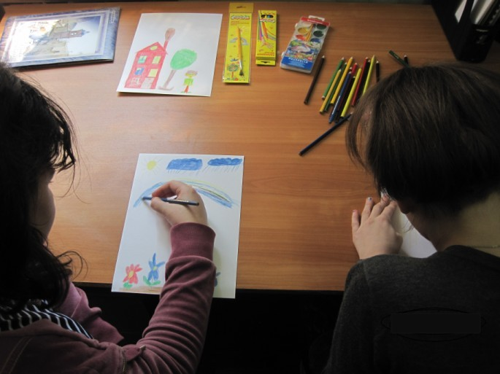

**В социально-реабилитационном от- делении предоставляются**

**социальные услуги:**

⇒ социально-бытовые;

⇒ социально-медицинские;

⇒ социально-психологические;

⇒ социально-педагогические;

⇒ социально-трудовые;

⇒ социально-правовые;

⇒ услуги в целях повышения коммуника- тивного потенциала получателей, имеющих

**Реабилитация и адаптация граждан проводится по следующим технологиям:**

программа курса реабилитации **по путе- вочной системе**;

программа обучения граждан пожилого возраста **«Университет третьего возраста»;**

**индивидуальные и групповые меро- приятия** по социально-бытовой, социально- педагогической, социально-медицинской, социально-психологической, социально- трудовой реабилитации и т.д.;

программа курса реабилитации **для инва- лидов молодого возраста.**

**В программу курса реабилита- ции по путевочной системе входят:**

⇒ **оздоровительные** мероприятия, обще- укрепляющие упражнения, занятия на тре- нажерах;

⇒ **социокультурные** мероприятия (беседы, экскурсии; проведение праздничных меро- приятий, музыкальная терапия, занятия в клубах по интересам, трудовая терапия);

⇒ **занятия по социально-бытовой реаби- литации и адаптации**, направленные на обучение навыкам самообслуживания с по- мощью средств реабилитации (обучение инвалидов пользования средствами ухода и техническими средствами реабилитации) (Оккупациональная лаборатория);

⇒ **социально-психологическая реабили- тация** (беседы, тренинги, психологические консультации);

⇒ **мероприятия по социально–средовой реабилитации** (консультирование и инфор- мирование).